生活事件教案
我懂得說「不!」
注意事項： 教師為學生進行性教育並不是鼓勵他們過早談戀愛或進行婚前性行為。相反，我們期望教師能採取審慎及客觀的態度，開放而細心地聆聽及了解學生的需要或問題，幫助他們以負責任的態度討論與性相關的議題。

示例概要
成長中的兒童渴望與人建立社交關係，享受分享親密、愛與被愛的感覺。然而，有時會難以分辨情感是友愛？是喜歡？還是愛情？尤其與異性相處時，也不懂得如何設定彼此的相處界線。本示例旨在讓學生掌握性侵犯的基本知識，學會保護自己，拒絕別人的性侵犯，以尊重、平等的態度跟同性和異性相處。

對象
高小學生

學習目標
- 認識性侵犯的相關知識及如何拒絕性侵犯。
- 學會以尊重和平等的態度跟同性和異性相處，懂得拒絕別人的性侵犯。
價值觀/態度
尊重、自愛、負責任

教學形式
德育及公民教育課（建議於活動室進行）

教材
- 過三關遊戲咭（附件一）
- 教師參考資料（附件二）
- 「我懂得說『不！』」情境（附件三）
- 情境討論 ─ 教師參考（附件四）
- 工作紙 ─ 相處有分寸及教師參考資料（附件五）

教學時間
70 分鐘

延伸活動
教師邀請學生填寫成長歷程工作紙（參考附件五：工作紙 ─ 相處有分寸），與他們一起討論在成長中的不同關係裏，各種不同的相處界線。
教學流程
教學步驟 （時間） | 學習重點
活動一：過三關遊戲（25分鐘）  教材： 過三關遊戲咭（附件一）  教師參考資料（附件二）  - 將學生分為六組，每組在每一關會獲派發一套遊戲咭作為討論的材料，然後教師會訪問各組的想法及原因。  - 第一關 － 人物咭，教師請學生討論每張咭中的人物會否有可能是性侵犯者。（5分鐘）  - 第二關 － 關係咭，請學生討論跟自己有着咭中所描述關係的人物是性侵犯者的可能性。（5分鐘）  - 第三關 － 事件咭，請學生討論咭中描述的事件是否性侵犯。（5分鐘）  - 教師總結何謂性侵犯，並指出相識的或關係友好的人也有可能是性侵犯者。（10分鐘） | - 透過「過三關」的討論，學生可再三思考何謂性侵犯，並提高他們辨識性侵犯的能力及預防意識。
活動二：我懂得說「不!」 （40分鐘）  教材： 情境咭（附件三）  情境討論 ─參考（附件四）  - 教師逐一介紹情境內容，並與學生一起探討以下問題：  1） 如何界定跟對方的關係？  2） 對方提出親密的要求，是否恰當？  3） 如何拒絕不恰當的接觸？（各15分鐘）  - 教師提醒學生與別人相處時，他們有權利保護自己，拒絕不恰當的親密接觸，也有責任與他人保持合乎禮貌的距離。（10分鐘） | - 通過對個案的討論，教師跟學生探討該如何跟同性和異性建立健康的關係，拒絕不恰當的接觸，如何保持合乎禮貌的距離。
教師總結（5分鐘）

備註：
教師總結時可考慮帶出以下幾點：
- 教師須增加學生的危機意識，即社會裏認識的/關係要好的/尊敬的人（例如朋友、鄰居、校車司機、家中傭人、相識多年的親人或關懷備至的老師等）也有可能是性侵犯者。
- 如果認識的人向你提出性接觸的要求，不論大家之間的關係有多密切，你都有拒絕及保護自己的權利。學生須澄清自己的感覺，並明白到性接觸對自己可能帶來的影響，需勇於表達個人感受，堅決拒絕對方不恰當的要求。
- 人與人之間的相處是平等的，兩性之間亦然，一言一行也須顧及對方感受。如果強行迫使對方進行親密的性接觸，等同是性侵犯的行為。學生如遇上性侵犯，須即時拒絕，離開現場及向家人或老師求助。

過三關遊戲咭
附件一
【人物咭】

校車司機

興趣班老師

親戚

警察

鄰居

家中傭人

【關係咭】

第一次見面

自小相識

關心照顧

相識三年

關係良好

相識五年

【事件咭】

觸摸胸部

裸露性器官

偷窺

觸摸陰部

強迫觀看
色情影片

觸摸陰莖

附件二
教師參考資料

何謂性侵犯？
兒童性侵犯是指一切用武力、欺哄、討好、物質誘惑或以其他方式，引導兒童進行性接觸，以滿足侵犯者的性需要。

性 接 觸
身 體 接 觸 | 非 身 體 接 觸
未經受害人同意而觸碰他們的身體或性器官、愛撫、強迫親吻、口交、性交等。 | 言語挑逗、向兒童暴露性器官、吩咐兒童露體、與兒童看色情書刊或影片、拍攝兒童裸照、利用兒童從事色情行業等。

誰會是性侵犯者？
- 社會上大部分成年人都愛護兒童，然而有小部分成人不懂得尊重別人，會做出侵犯兒童的行為。
- 這些性侵犯者不一定是男性或陌生人，社會上也曾有女性的性侵犯者。
- 任何人都可能是性侵犯者，包括陌生人、你認識的人，甚至是你認為安全的人、跟你關係要好或敬愛的人。
- 千萬不要單憑外表來判斷對方的來意，因為把兒童引導進行性接觸的成人，未必一定是大奸大惡、滿臉鬍子的模樣。有時候，外表溫文有禮的人也可能是性侵犯者。

學習表達自己的感受
- 分辨「善意的接觸」與「惡意的接觸」：善意的接觸令人感覺自然、受到尊重和愛護、愉快，例如：握手、點頭或微笑；惡意的接觸則令人感覺不安、不被尊重、想停止、甚至侮辱，例如：被扯頭髮、被人掀起裙子、被觸摸私隱部位等。
- 說出自己的感受：妥當？不妥當？有權拒絕一切「惡意的接觸」，並應立即離開及告訴你信任的大人。
- 與人相處時，需考慮對方的感受，跟對方保持合乎禮貌的距離，以示對彼此關係的尊重。

學習說「不！」
遇到「惡意的接觸」，必須堅定地拒絕，例如大力地搖頭、高呼「唔好！」、快速走開等。

如何應付可能會遇上性侵犯的情況
當遇到一些情況，未能分辨「善意的接觸」與「惡意的接觸」時，例如：
「假若有陌生人說帶你去一處有趣的地方玩，你會怎樣？」
首先，問自己3個問題：
- 你的感覺是妥當？不妥當？
- 你信任的大人知道嗎？
- 萬一有事情發生，有沒有人可以幫助自己？

若三條問題中任何一條的答案是「否」的話，就應拒絕他人的要求，然後盡快離開，並立刻告訴信任的大人。

受到性侵犯可引致的風險

- 意外懷孕
如在沒有計劃下意外懷孕，有可能會因不知如何處理而延誤就醫或不作產前檢查。而且，在懷孕期間得不到適當的照顧和休息，加上心理壓力，可能出現母親貧血、嬰兒早產及子宮內生長緩慢症等情況。

若未婚媽媽順利產下嬰兒，照顧撫養也是另一個問題。對於心智尚在發展的青少年來說，作為母親和父親的角色是很沉重的負擔，他們可能喪失求學和進修的機會，在經濟上和心理上也未有充足的準備，往往陷於困境之中，而且私生子的身分可能會遭受社會歧視，甚至造成日後個人成長的問題。

若選擇終止懷孕，身體可能受到傷害，如失血過多、盤腔炎、子宮頸受損、手術或全身麻醉術的併發症、甚至損害日後生育能力等。而有些青少年因對懷孕的認識不足或基於逃避現實，往往在懷孕後期才接受終止懷孕手術，因而令手術的危險性增加。假若選擇非法的人工流產手術，危險性則更大，嚴重的甚至可能引致死亡。

- 感染性病
大部分的性病，例如愛滋病、淋病、梅毒、生殖器疱疹（又稱為疱疹二型）、性病疣（俗稱為椰菜花）、滴蟲等，都是從性交途徑傳染的，而且很多性病的病徵都不太明顯，往往被人忽略。然而，染上性病的後果，例如，醫學界目前還未能完全根治生殖器疱疹，淋病的病菌在患者身體擴散可引起併發症，以致對受感染的器官做成永久的損害等，卻是不可不知的。由於不清楚性侵犯者是否染有性病，被侵犯者有可能從不安全的性接觸中感染性病或愛滋病毒。
我懂得說「不！」
附件三
情境一
子華（10歲）跟鄰居的Judy（20歲）很要好。Judy替子華補習，很關心他的功課，有時會請他去吃東西，或送他小禮物。子華對Judy有些好感，也樂意與她親近。有一次，Judy帶子華去玩，Judy向子華表示很喜歡他，更要求與子華有親密的身體接觸……
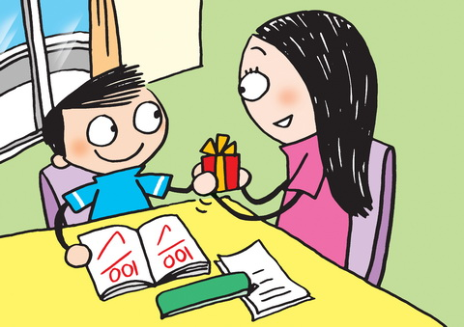

  - 你會如何界定子華和Judy的關係？
  - Judy提出親密的要求，你認為是否恰當？為什麼？
  - 如果你是子華，你會怎樣做？

情境二
一次在商場迷路，小雲（10歲）認識了保安叔叔大標（45歲），大標為人健談，樂於助人。每次途經商場回家，小雲都會找大標叔叔閒聊，談談各自在學校/工作的見聞。有一次，小雲談起在學校裏被同學欺負，大標叔叔安慰她，說會對她很好，更伸手欲與她發生一些親密的身體接觸……
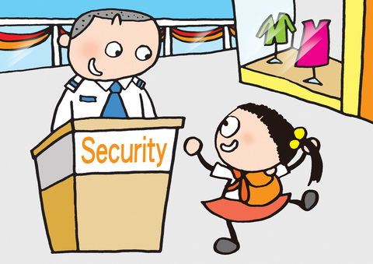
  - 你會如何界定小雲和大標的關係？
  - 大標意圖對小雲作出親密身體接觸，你認為是否恰當？為什麼？
  - 如果你是小雲，你會怎樣做？

情境討論 ─教師參考
情境一：
子華（10歲）跟鄰居的Judy （20歲）很要好。Judy替子華補習，很關心他的功課，有時會請他去吃東西，或送他小禮物。子華對Judy有些好感，也樂意與她親近。有次，Judy帶子華去玩，Judy向子華表示很喜歡她，更要求與子華有親密的身體接觸……。
  - 你會如何界定子華和Judy的關係？
  - Judy提出親密的要求，你認為是否恰當？ 為什麼？
  - 如果你是子華，你會怎樣做？
如何界定子華和Judy的關係？
- 子華和Judy是補習老師及學生的關係。Judy關心子華的學業，亦經常鼓勵他，態度和藹親切，子華很感謝這位老師的照顧，並很尊重Judy。二人的關係良好。如果能增加彼此的了解，日後有可能成為朋友。
Judy親密接觸的要求是否恰當？
- Judy要求跟子華有親密的接觸，這並不是師生或朋友間恰當的相處表現。過分親密的舉止會令子華無所適從，更會令他對彼此的關係感到困惑，亦不懂得如何拒絕他所尊敬的師長。
子華該如何做？
- 師生之間該保持恰當的禮儀，如果忽然之間表現太過親密，會令對方感到尷尬或有所誤會。長遠而言，或會影響二人的關係及成為朋友的可能。
- 子華須先了解自我的感覺（尊重/感激/友好），並界定二人的關係，是師生？是朋友？或是其他？此外，子華須明白即使對方十分關心及照顧自己，每人仍有權利拒絕一些不恰當的請求。子華可以跟對方坦言自己的感覺，堅決拒絕身體接觸，希望得到對方的尊重，並需離開現場。如果感到難以處理，建議與家人分享困擾，尋求協助。

情境討論 ─教師參考
情境二：
一次在商場迷路，小雲（10歲）認識了保安叔叔大標（45歲），大標為人健談，樂於助人。每次途經商場回家，小雲都會找大標叔叔閒聊，談談各自在學校/工作的見聞。有一次，小雲談起在學校裏被同學欺負，大標叔叔安慰她，說會對她很好，更伸手欲與她發生一些親密的身體接觸……

  - 你會如何界定小雲和大標的關係？
  - 大標意圖對小雲作出親密身體接觸，你認為是否恰當？為什麼？
  - 如果你是小雲，你會怎樣做？

如何界定小雲和大標的關係？
- 小雲和大標二人年紀及背景雖然懸殊，但大標為人健談，而且又曾幫助小雲，小雲感謝大標的幫助，每次見面都會與他打招呼，閒談幾句，分享生活趣事，彼此以禮相待，是普通朋友的關係。
大標意圖對小雲作出親密身體接觸是否恰當？
- 大標說會保護小雲，但又想跟她有親密的身體接觸，這似乎超越了普通朋友之間的關心，亦自相矛盾。而且親密的身體接觸不是普通朋友間恰當的相處表現，大標過分熱情的說話及舉止會嚇怕小雲，小雲未必懂得如何反應，亦不知道該如何拒絕一位友善的朋友。
小雲該如何拒絕大標？
- 朋友之間該尊重對方的感受，如果某一方作出超越相處界線的行為，會令對方感到愕然、冒犯、尷尬，並破壞彼此的關係。小雲該認清自己對二人關係的期望，並明白即使大標曾幫助過她，但小雲仍然有權拒絕大標的親密身體接觸。
- 建議小雲該立即閃躲，肯定地拒絕大標的要求，表明立場（認為彼此是朋友關係，不應該有太親密的接觸），並即場離開。如果對方仍然纏繞，小雲該減少跟對方見面，並將事情告知父母，請他們多陪伴或接送放學回家。

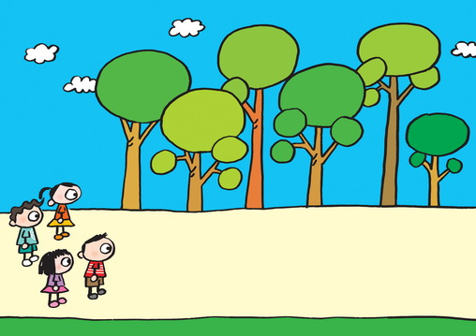
附件五
父母
普通朋友
知己
萍水相逢
在成長的過程中，我們會遇上不同的人，與他們建立不同的關係，有着不同距離的聯繫。試排列出你心目中與你關係密切的程度。
最密切：_________ 第二密切：_________ 第三密切：_________ 第四密切：_________
你跟朋友相處時會做些什麼？你認為那相處的界線跟戀人和終身伴侶之間的相處有什麼不同？
________________________________________________________________________

戀人
終身伴侶
工作紙–相處有分寸

相處有分寸 － 教師參考資料

不同關係的相處界線

- 與朋友相處時，我們須與對方保持合乎禮貌的距離，行為舉止須時刻顧及對方感受，並以考慮二人關係的親密程度作為準則，跟異性相處時更特別需要考慮彼此所預期的社交距離。

- 父母與子女之間關係密切，有時會以親密的身體接觸，例如: 擁抱、親吻等去表達對對方的愛及關懷，這些都是可以接受的相處表現。但即使親密如父母，子女也有權利拒絕父母不必要地接觸其私隱部位。

- 跟初相識的人/普通朋友/知己相處時，需要注重禮貌及保持身體距離，微笑、點頭、打招呼、談天、一起上課或遊玩等都是恰當的社交相處表現，但須注意，有時朋友間亦難免會有身體的接觸，例如:玩集體遊戲時、上跳舞課時、朋友跌倒時等等。至於一些親密或不必要的身體接觸，例如：拖手、搭膊頭、面貼面、擁抱、親吻、接觸私隱部位等都是不適宜的，亦容易造成誤會，是可以拒絕及需儘量避免的。

- 跟戀人/終身伴侶相處時，有時會以親密的身體接觸，例如: 擁抱、親吻等去表達對對方的愛及關懷，這些都是可以接受的相處表現。但即使二人關係密切，雙方也有權利拒絕一些親密或不必要的身體接觸，例如:在公眾地方親熱、發生性行為等。二人需時刻溝通，並以尊重彼此的感受為原則，了解和訂立親密界線。

